МІНІСТЕРСТВО ОСВІТИ І НАУКИ УКРАЇНИ

Національний технічний університет

«Харківський політехнічний інститут»

Кафедра «Динаміка та міцність машин»

**Звіт до лабороторної роботи №8**

з дисципліни «Основи веб технологій»

Тема: «СОЗДАНИЕ НЕПРЯМОУГОЛЬНЫХ МАКЕТОВ И ГЕОМЕТРИЧЕСКИХ

ФИГУР ПРИ ПОМОЩИ CSS»

Виконав студент групи ІКМ-220Б

Пономаренко Олексій Валерійович

Перевірив викладач

Місюра Сергій Юрійович

Харків 2022

**Цель:** приобрести навыки создания различных макетов и геометрических

фигур с помощью CSS-форм. **Заданиe:** На основе изученного материала, самостоятельно создайте свою Web-страницу

с использованием непрямоугольных макетов. Тема страницы – любая. Страница

должна содержать минимум пять различных авторских геометрических фигур.

Каждая фигура должна вписываться в выбранную тему

**Процесс выполнения работы:** Написал простой код на html и css, получилось вот так (рис. 1).

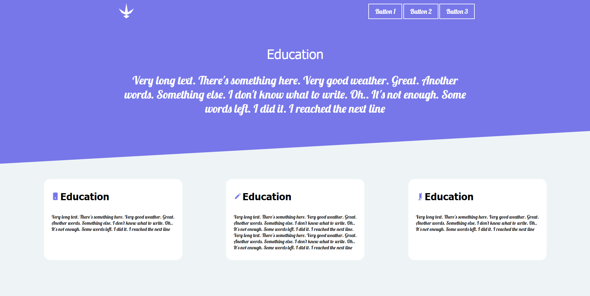

Рисунок 1 - результат

**Выводы:** Я приобрел навыки создания различных макетов и геометрических

фигур с помощью CSS-форм.